臺南市政府教育局
105學年度第三次總務人員專業知能研習

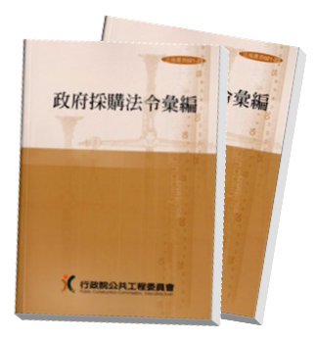

主辦單位：臺南市政府教育局
承辦單位：臺南市安南區長安國民小學
協辦單位：臺南市政府教育局總務諮詢輔導團
臺南市安平區新南國民小學
中華民國106年4月27日

